Laboratorio No. 7 – Capa física y enlace

Michael Perilla

# Objetivo

* Revisar el estándar de cableado estructurado EIA/TIA 568 y su aplicación en una infraestructura real.
* Reconocer la infraestructura con la que se cuenta en el laboratorio de redes de computadores para el desarrollo de prácticas de redes
* Realizar ponchado de cables RJ45-RJ45 e infraestructura de pach panel y faceplates.

Introducción

Se espera aprender mas a fondo como funciona hacer ping de manera correcta, también como la diferencia entre cable cruzado y directo y como hacerlos aprendiendo el orden de los coleres y los componentes que se necesitan para crear un cable 100% funcional.

**Marco teórico**

NTP: Network Time Protocol (NTP) es un protocolo de Internet para sincronizar los relojes de los sistemas informáticos a través del enrutamiento de paquetes en redes con latencia variable. NTP utiliza UDP como su capa de transporte, usando el puerto 123. Está diseñado para resistir los efectos de la latencia variable. NTP utiliza el Algoritmo de Marzullo con la escala de tiempo UTC, incluyendo soporte para características como segundos intercalares.

Wi fi: es la tecnología móvil que se usa para conectar computadoras, tablets, smartphones y otros dispositivos a Internet. Wi-Fi es la señal de radio que se envía desde un enrutador inalámbrico a un dispositivo cercano, que traduce la señal en datos que puedes ver y usar.

Cable cruzado: Un cable cruzado es un cable que interconecta todas las señales de salida en un conector con las señales de entrada en el otro conector, y viceversa; permitiendo a dos dispositivos electrónicos conectarse entre sí con una comunicación full dúplex.

Cable directo : Un cable Ethernet es el tipo más común de cable de red utilizado en una red con cable en casa o en Si cualquier otro establecimiento comercial. Este cable conecta dispositivos con cable local a la red en conjunto para compartir archivos y acceso a Internet.

DNS: El sistema de nombres de dominio (DNS) es el directorio telefónico de Internet. Las personas acceden a información en línea mediante nombres de dominio, como nytimes.com o espn.com. Los navegadores web interactúan mediante direcciones de protocolo de Internet (IP). El DNS traduce los nombres de dominio a direcciones IP para que los navegadores puedan cargar los recursos de Internet.Cada dispositivo conectado a Internet tiene una dirección IP única que otros equipos pueden usar para encontrarlo. Los servidores DNS suprimen la necesidad de que los humanos memoricen direcciones IP tales como 192.168.1.1 (en IPv4) o nuevas direcciones IP alfanuméricas más complejas, tales como 2400:cb00:2048:1::c629:d7a2 (en IPv6).

# Herramientas a utilizar

* Elementos provistos por la Escuela o Computadores o Acceso a Internet o Patch panels o Face plates o Ponchadoras o Pelacables o Corta-frio o Probador de cables
* Elementos que deben traer los estudiantes o 4 metros de cable UTP o FTP categoría 6 o 5e o 6 a 8 conectores RJ-45
  + Opcional: 4 protectores de conector RJ-45 (Bota/Zapato de conector). Servirán para proteger el seguro de los conectores.
  + Si tienen:
    - Pelacable o bisturí
    - Cortafrio
    - ponchadora para patch cord
    - Ponchadora de impacto o de golpe ▪ Probador de cables

# Introducción

Una empresa normalmente cuenta con varios servicios de infraestructura TI. En ella se encuentran estaciones de usuario alámbricas e inalámbricos y servidores (físicos y virtualizados), todos estos conectados a través de switches (capa 2 y 3), equipos inalámbricos y routers que lo conectan a Internet. También es común contar con infraestructuras en la nube desde donde se aprovisionan recursos según las necesidades de la organización. Dentro de los servidores se pueden encontrar servicios web, DNS, correo, base de datos, almacenamiento y aplicaciones, entre otros.

A continuación se presenta una posible configuración:

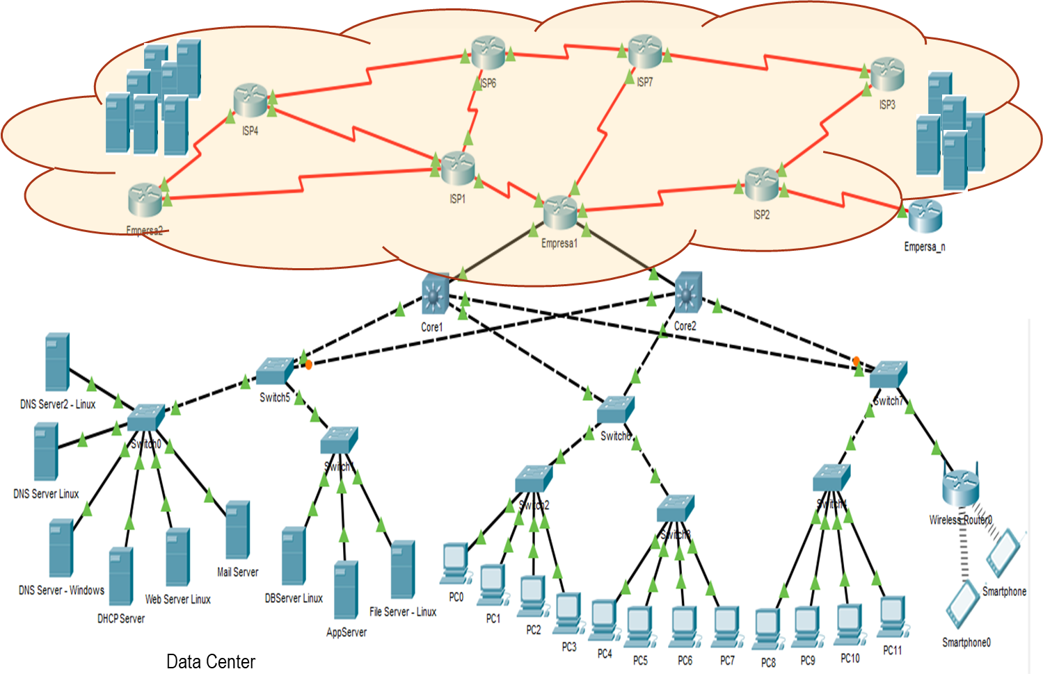

# Experimentos

Para construir una infraestructura tecnológica como la presentada en el dibujo anterior, se debe contar con elementos como el cableado estructurado que permita la conexión de los equipos a la red. A continuación, se plantean diferentes actividades enfocadas a conocer dicha estructura.

## 1. Construcción de patch cord

De forma individual:

* Siguiendo las instrucciones de su profesor y la presentación publicada en el aula, ponche dos cable RJ45-RJ45, uno directo y uno cruzado.
* ¿Para qué se utilizan cada uno de ellos?
* Utilice el probador de cables para revisar que el cable haya quedado bien.
* Documente el proceso e incluya fotos que prueben que usted lo realizó.
* Muestre a su profesor el resultado de su trabajo.

NOTA: Para los estudiantes que se encuentran remotos, deberán asistir a una oficina, infraestructura o algo similar e identificar las partes del cableado estructurado, documéntela usando textos y fotos. Adicionalmente, realice un video en donde se explique el contenido de los 5 estándares de cableado estructurado que se presentaron en el video de la clase.

## 2. Ponchado de patch panel

En grupo de 2 personas

* Realice una prueba de ponchado de cableado horizontal, de tal manera que permita conectar dos computadores haciendo uso de un patch panel y dos faceplate (cada uno con al menos una salida de información).
* Utilice el esquema presentado a continuación para realizar el ponchado

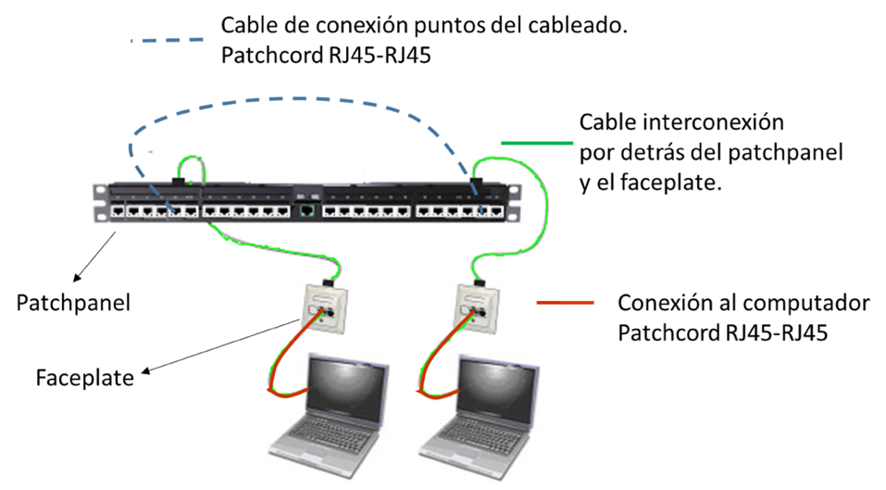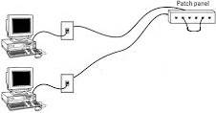

* Para probar que funciona use:

o Probadores de cables para comprobar continuidad o Los computadores y el comando ping.

* Configure la tarjeta de red alámbrica de un computador con la siguiente información
  + IP 192.168.100.1
  + Máscara 255.255.255.0
* Configure la tarjeta de red alámbrica del otro computador con la siguiente información
  + IP 192.168.100.2
  + Máscara 255.255.255.0
* Desde el primer computador, en la línea de comando digite Ping 192.168.100.2
* Desde el secundo computador, en la línea de comando digite

Ping 192.168.100.1

* Los últimos dos comandos deben indicar que fue exitoso.
* Documente el proceso realizado. Incluya fotos en donde se pruebe que ustedes las realizaron.
* Muestre a su profesor el resultado de su trabajo.

## 3. Instalación de una LAN

En los grupos de laboratorio que usualmente trabajan realice el siguiente montaje usando el rango IP 100.24.133.x, donde x es el número del equipo del Laboratorio de Informática ( ej: sistemas116) y máscara 255.255.255.0.

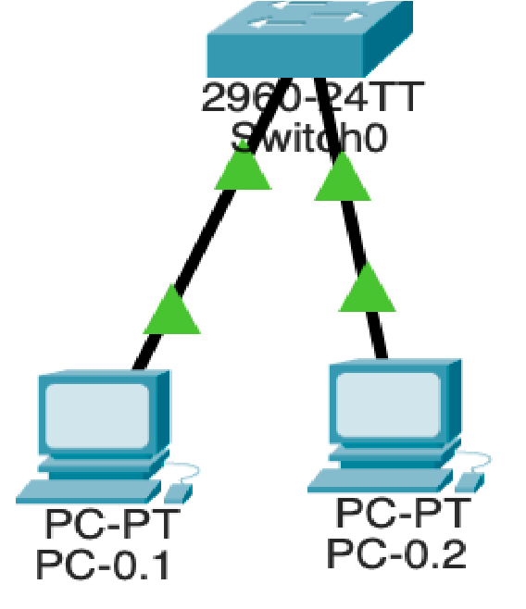

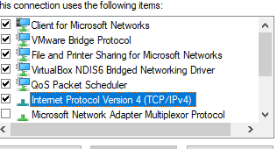

* Pruebe que los equipos se comunican entre ellos

Hacemos ping entre los pc de los equipos en mi caso es el 103 y el 104

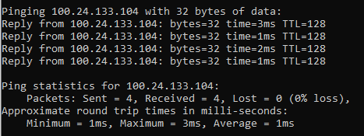

* Ahora, conecte su switch con el switch de otro grupo y pruebe que se pueden ver entre dichos equipos.

Para probar si estamos bien conectados con nuestro equipo temenos que hacer ping a otro pc en este caso use la de 100.24.133.111

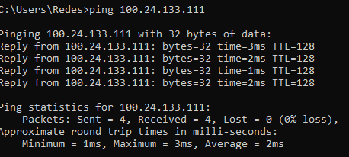

* Realice la configuración básica de los switches usando la guía del laboratorio anterior
* Conecte todos los switches de los estudiantes que están en clase de manera similar a como se muestra en el siguiente diagrama y pruebe la operación

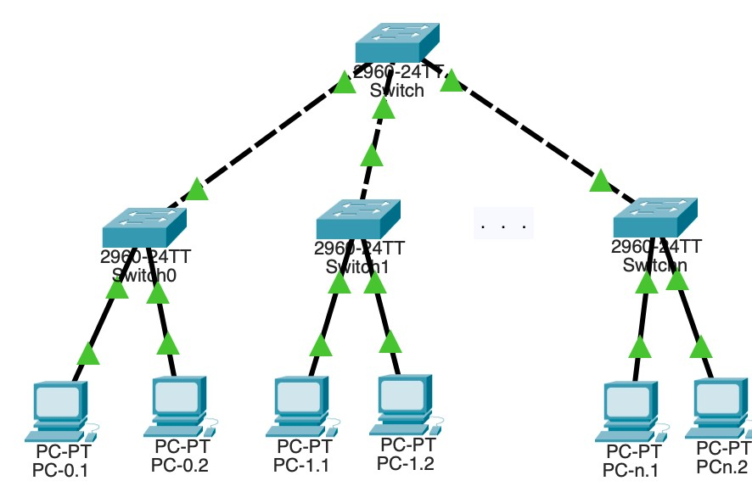

Para conectarnos usamos PuTTY y le damos en Serial

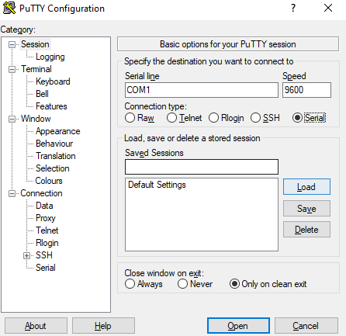

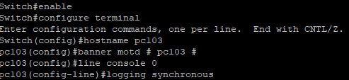

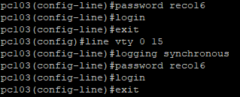

En Este usamos donde tengamos conectados nuestros pc en mi caso seria el 8 y el 9





## 4. VLAN

Realice el siguiente montaje con todos sus compañeros usando como base el montaje anterior.

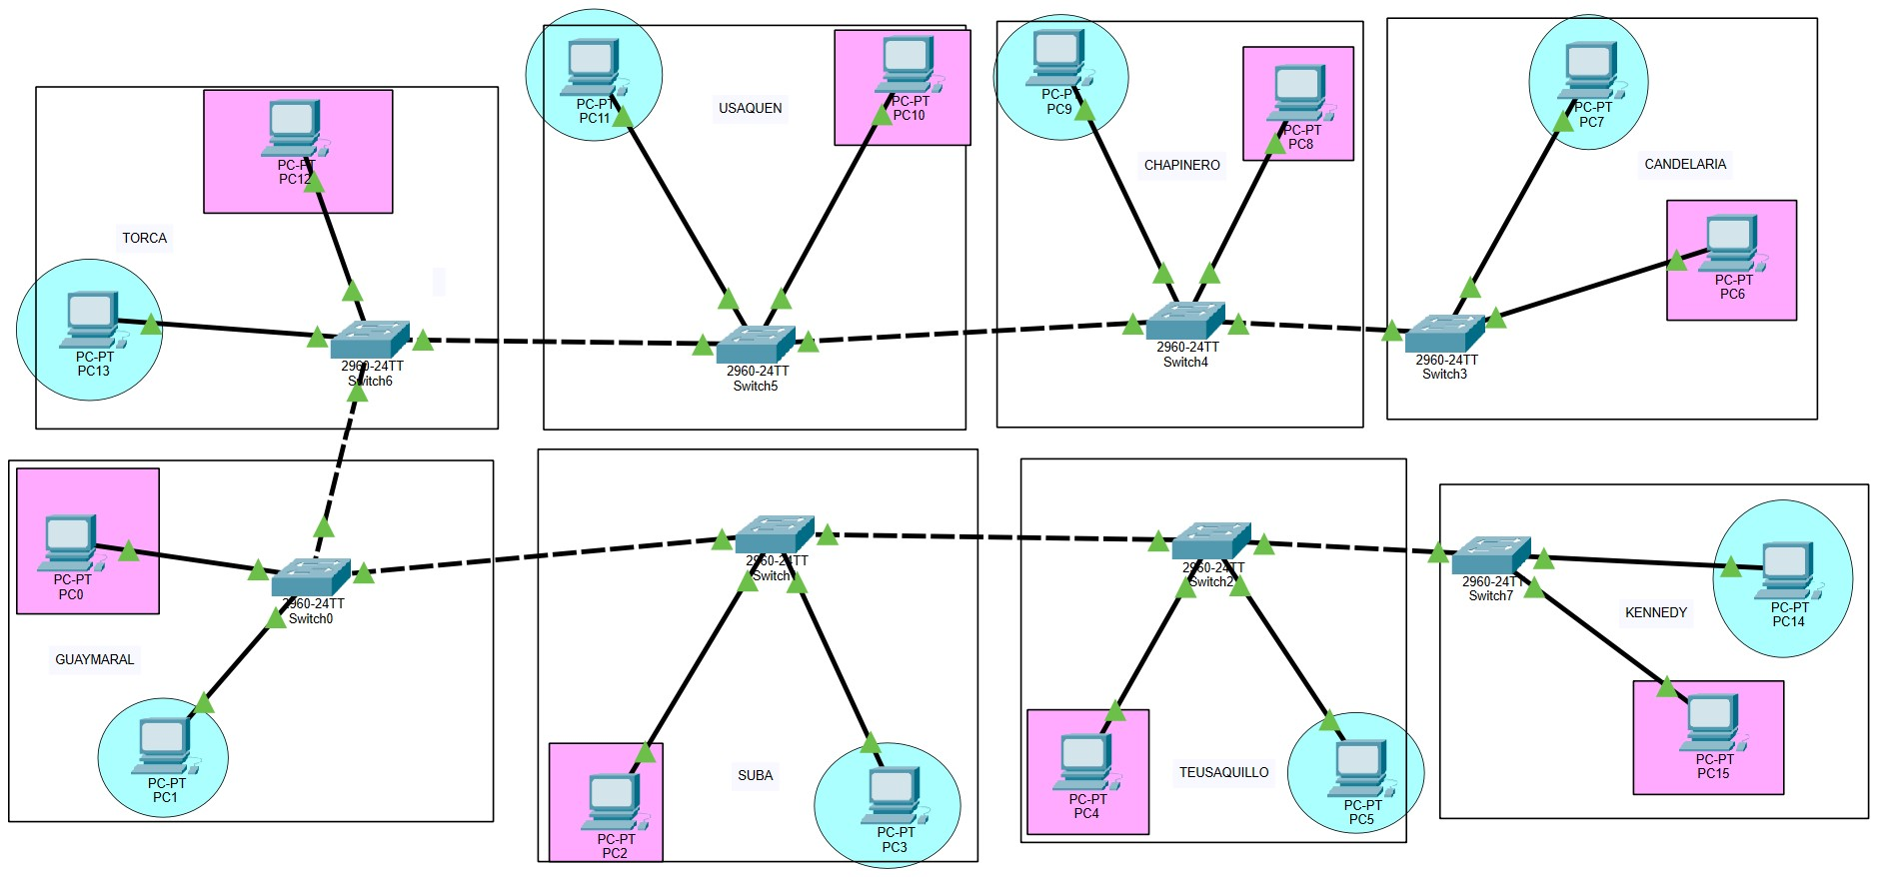

* Conéctese a las consolas de los switches y configure dos VLAN, una con nombre “Circulo” – ID: 30 y otra “Cuadrado” – ID: 60. Pista: Se trata solamente de crear las VLAN y poner cada puerto de los Switches en la VLAN correspondiente.
* Configure los enlaces troncales en la interconexión de switches y permita que circulen las VLANs definidas.

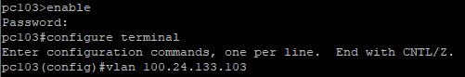

Como es impar se le pone 30 y luego decimos que es circulo



Con el par se le pone 60 y de nombre cuadrado



Ahora trunckamos



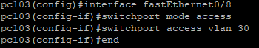





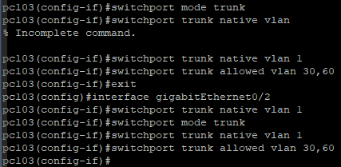

Aca miramos que si funcione

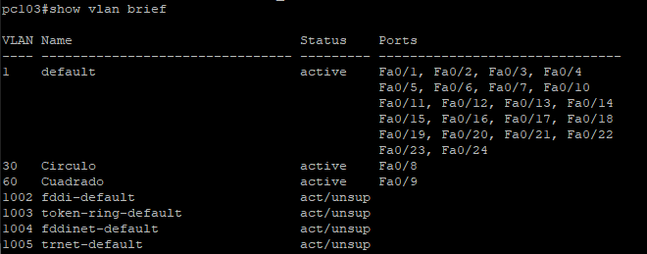

* Pruebe conectividad entre equipos de la misma VLAN.

Uno ip tiene que funcionar dependiendo desde que pc sea este es circulo entonces tiene que funcionar el impar y no el par

impar

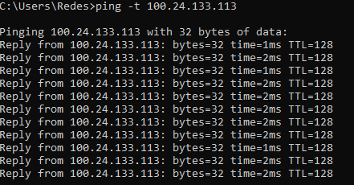

Por

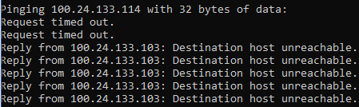

* Muestre a su profesor el montaje
* Borre las configuraciones de los switches.

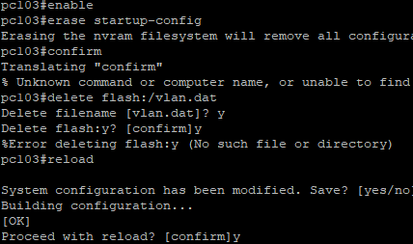

Ya solo desconectamos y conectamos el switch y listo

* Vuelva a dejar los computadores conectados a la red del Laboratorio (Salida de información D del faceplate).
* Suelte y limpie cables utilizados y deje todo en orden.

## 5. WiFi

En los mismos grupos realice el siguiente montaje.

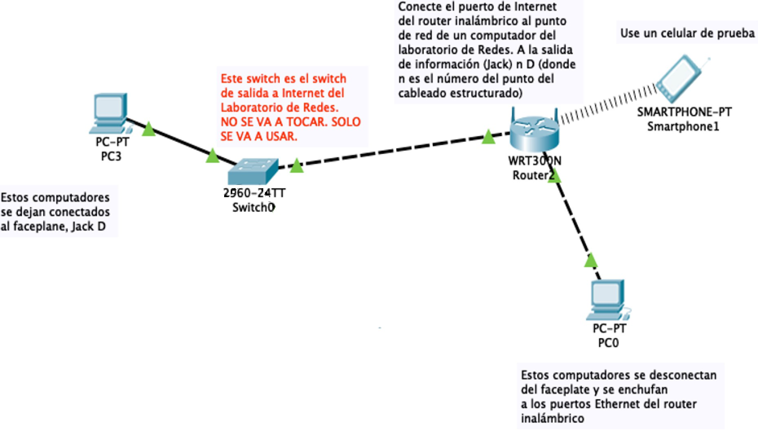

Cada grupo debe configurar un router inalámbrico desde los computadores que desconectaron. Desde allí se configurará cada router. La conexión a los routers se hace vía web, busque en internet el manual del router para conectarse a él y configurarlo.

Utilice la configuración IP del computador que desconectó para configurar el puerto de Internet de cada router inalámbrico, esto le permitirá tener salida hacia internet a todos los equipos conectados a los routers inalámbricos.

Configure la red inalámbrica como se indica a continuación:

* Identificador de la red inalámbrica - SSID: Lab7_ape (donde ape es el apellido de uno de los estudiantes del grupo)
* Dirección IP del router inalámbrico hacia la inalámbrica: 192.168.0.1
* Rango de direcciones IP a asignar a dispositivos móviles (DHCP): 192.168.0.20 a 192.168.0.30.
* Hacia la LAN alámbrica: La IP del computador que desconectaron para conectar el router inalámbrico.
* Mecanismos de acceso a los clientes inalámbricos: WPA2-PSK con AES
* Clave de acceso al router desde los dispositivos móviles: WiFi_Seg
* Cambie el canal que viene por defecto y ponga otro canal, que no sea el mismo en ambos equipos.

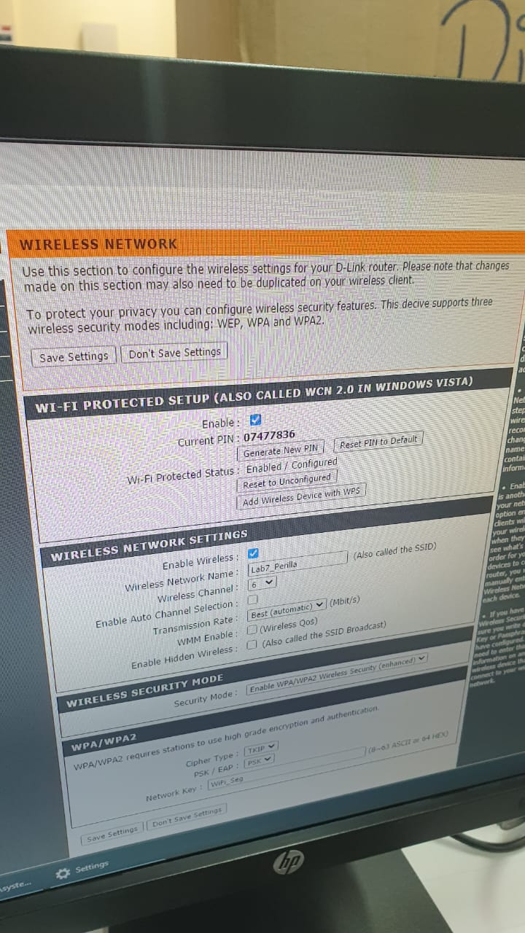

El canal principal era el 4 se Cambio al 6 es donde dice Wireless channel y en la sutentacion del lab se cambio al 10

* ¿Qué opción de canales puede configurar en cada router inalámbrico?

Existen 3 tipos la de 2.4GHz, 5GHz y el tercero que aun no se usa mucho pero es el de 60GHz

* Realice la siguiente prueba usando un celular (Smartphone): o Deshabilite su plan de datos y active la red WiFi. o Conecte el celular al router inalámbrico que acaba de configurar o Navegue por Internet desde el celular. o Instale una aplicación que le permita ejecutar el comando ping y haga pruebas de operación.
* Realice pruebas de conexión entre los equipos del diagrama y a equipos en internet. Para eso use el comando ping entre los equipos.

Aca estaba conectado al wi fi desde mi cellular y le hice ping a google

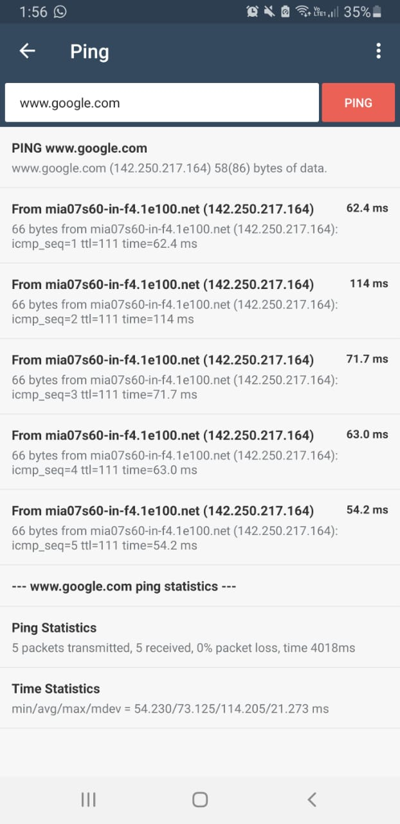

* Reporte cuáles ping son exitosos y cuáles no.
* Si no funcionan todos los ping, explique por qué.

(Pista: qué es NAT?)

NAT : hace que el tráfico del sistema personal se direccione a su sistema, lo que básicamente convierte al sistema en la pasarela del sistema personal.

* Usando el celular, revise las redes activas cerca, para eso use alguna aplicación para revisar el tráfico inalámbrico, un ejemplo de estas aplicaciones es WiFi Analyzer para Android y descubra las redes inalámbricas en la zona del laboratorio de Redes, entre ellas, debería encontrar las redes suya y de sus compañeros. También revise el canal por el que están transmitiendo.

En este momento yo era el de lab7_Perilla y estaba en el canal 4

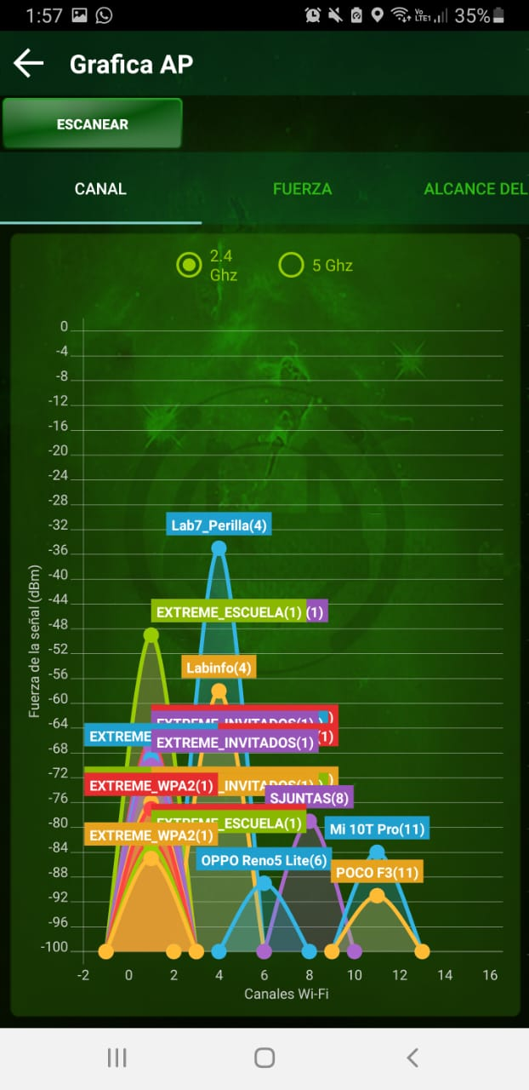

* Muestre los resultados a su profesor.

## 6. Cierre

Borre las configuraciones de los routers inalámbricos. Vuelva a dejar los computadores conectados a la red del Laboratorio (Salida de información D del faceplate). Suelte y limpie cables utilizados y deje todo en orden.

Arranque los computadores en la partición Windows del Laboratorio y verifique que quedan en red y prendidos para que puedan ser accedidos desde las casas

Conclusión

En lo personal me pareció un laboratorio muy entretenido ya se que aprendió mucho, aprendimos la manera correcta de ponchar cable, el orden de los colores en los colores normales e invertidos, también se aprendió como se mueven los mensajes entre los computadores y el proceso que sigue para llegar un ping a otro ping, también la instalación correcta del wi fi dándole diferentes canales o ajustando la ip o varias cosas.

Bibliografía

<https://community.fs.com/es/blog/patch-cable-vs-crossover-cable-what-is-the-difference.html> (cable cruzado y directo)